Отчет по второму этапу индивидуального проекта

Операционные системы

Малюга Валерия Васильевна

Содержание

# 1 Цель работы

Продолжить работы со своим сайтом. Редактировать его в соответствии с требованиями. Добавить данные о себе.

# 2 Задание

1. Разместить фотографию владельца сайта.
2. Разместить краткое описание владельца сайта (Biography).
3. Добавить информацию об интересах (Interests).
4. Добавить информацию от образовании (Education).
5. Сделать пост по прошедшей неделе.
6. Добавить пост на тему управление версиями. Git.

# 3 Теоретическое введение

Hugo — генератор статических страниц для интернета.

**Коротко: что такое статические сайты** 1. Статические сайты состоят из уже готовых HTML-страниц. 2. Эти страницы собираются заранее, а не готовятся для пользователя «на лету». Для этого используют генераторы статичных сайтов. 3. Так как это почти чистый HTML, то такие сайты быстрее загружаются и их проще переносить с сервера на сервер. 4. Минус: если нужно что-то обновить на странице, то сначала это правят в исходном файле, а потом запускают обновление в генераторе. 5. Ещё минус: такие страницы не подходят для интернет-магазинов или сайтов с личным кабинетом, потому что в статике нельзя сформировать страницу для каждого отдельного пользователя.

# 4 Выполнение лабораторной работы

Добавила свою фотографию в папку blog/content/authors/admin, удалила фотографию шаблона. В файлу index.md в той же папке изменяю поля. Начинаю с библиографии. Изменила интересы на свои и добавила образование (рис. 1).



Рис. 1: Страница

Написала два поста: про прошедшую неделю и про управление версиями Git (рис. 2).

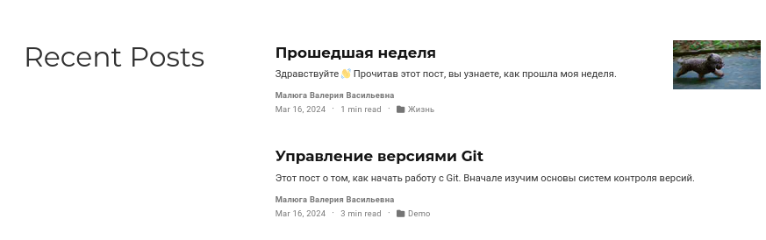

Рис. 2: Посты

# 5 Выводы

В процессе выполнения второго этапа индивидуального проекта я научилась редактировать данные о себе, а также писать посты и добавлять их на сайт.